Slovenská technická univerzita v Bratislave
Fakulta elektrotechniky a informatiky
Katedra telekomunikácií

Poruchové merania na vedeniach

TLKV Grenčík Róbert
AR 2009/2010, zimný TLK 7
meracia skupina 12
Úlohy

- Na predloženom modely homogénneho vedenia dĺžky l=2000m zamerajte miesto poruchy izolácie metódou
- Murrayova
- Varleyova
- Küpfmüllerova
- Zoznámte sa s meracím prístrojom L140 a pomocou neho zistite potrebné údaje pre ostatné úlohy. Oboznámte sa s impulzným meracím prístrojom RFT 80018 a fyzikálne interpretujte spôsob a lokalizáciu porúch impulzovými metódami.
- Na predloženom modely homogénneho vedenia pre striedavé metódy zmerajte miesto prerušenia žily ak je k dispozícii jeden neporušený pár. Dĺžka vedenia je l=1800m. Meranie vykonajte pri frekvencii: 0,8; 1,5; 2; 2,4; 3; 3,4 kHz

Teoretický úvod

Pod poruchou na vedení rozumieme taký stav, ktorý znehodnocuje a znižuje kvalitu prenášaného signálu. Porucha môže byť na žile alebo izolácii vedenia. Postup určovania vzdialenosti poruchy volíme podľa toho, aký je charakter poruchy (porušená izolácia vodiča, prerušený vodič a pod.). Charakter sa určí meraním odporu vedenia, odporovej nesymetrie vedenia, izolačného odporu vedenia. Nami použité metódy (Murrayova, Varleyova) sú vhodné len vtedy, ak medzi koncovými bodmi je aspoň jedna žila s dobrou izoláciou. Küpfmüllerova metóda sa používa pri zlých izolačných pomeroch na všetkých žilách. Žila s dobrou izoláciou je tá, ktorej izolačný odpor je niekoľko sto krát vyšší ako na poškodenej, nie je však nižší ako 1MΩ. Pre striedavé metódy možno použiť mostíkovú metódu, ak je prerušená žila. Na lokalizovanie poruchy možno použiť aj meracím prístroj L140, ktorý ma už zabudovaný mostík v sebe.

Murrayova metóda:
Pri meraní odporovej nesymetrie vedenia sme uzemňovali vedenie v bode B v prípade porušenia izolácie vedenia, vedenie sa uzemňuje cez prechodový odpor W v mieste porušenia izolácie. Toto miesto musíme zamerať. Mostík vyrovnáme menením odporov Ra a Rb. Pre vyrovnaný mostík platí :

Kde Rsl je odpor slučky, ktorú sme dostali spojením dobrej a poškodenej žily v mieste B. Podľa schémy platí Rsl = R1 + R2 . Ak obe žily dobrá aj zlá sú rovnaké tak odpor žíl je úmerný ich dĺžke a vzťah pre Rx môžeme prepísať na tvar :

Kde lx je vzdialenosť od miesta merania po miesto poškodenia, l je dĺžka vedenia medzi bodmi A a B.
Murrayova metóda je vhodná na zmeranie porúch na vzdialenejšom konci vedenia. Presnosť mostíkových meraní má maximum pri pomere odporov ramien blízkom 1.

R_{a}
R_{b}
Bat
I
X₁
X₂
R₁
l
R₂
W
A
B
X’₁
X’₂
l_{x}~R_{x}

Varleyova metóda:
Je rozšírením Murrayovej metódy. Pomer odporov R_{a} a R_{b} je konštantný. Do série s poškodenou žilou sa zapája odporová dekáda, ktorou sa mostík plynulo vyrovnáva. Pre vyrovnaný mostík platí:

R_{a}
R_{b}
Bat
I
X₁
X₂
R₁
l
R₂
W
A
B
X’₁
X’₂
l_{x}~R_{x}
R₀

Küpfmüllerova metóda:
Pomocou Küpfmüllerovej metódy môžeme zamerať miesto porušenia izolácie pri zlých izolačných pomeroch na všetkých žilách. Na meranie použijeme dve žily s rovnakým odporom, ale s rôznym izolačným odporom. Pomer izolačných odporov má byť 1:2. Žila s horšou izoláciou sa pripojí na svorky X₂ , koniec vedenia pri jednom meraní necháme naprázdno, pri druhom meraní nakrátko. Mostík vyrovnáme odporovou dekádou.

R_{a}
R_{p,k}
Bat
I
X₁
X₂
R₁
l~R
A
B
X’₁
X’₂
l_{x}~R_{x}
l_{y}~R_{y}
W₁
W₂

Pri meraní naprázdno pre vyrovnaný mostík platí :

Kde R_{P} je hodnota odporu nastaveného na odporovej dekáde pri vyrovnanom mostíku.

Pri meraní nakrátko pre vyrovnaný mostík platí :
R_{a}
R_{k}
Bat
I
i₁
i₂
R_{y}
R_{x}
R_{x}
W₁
W₂
R_{y}
i₁-i’
i₂+i’
i’
W₁ > W₂

Kde R_{k} je hodnota odporu nastaveného na odporovej dekáde pri vyrovnanom mostíku.
Substitúciou a dosadením do Kirchhoffových zákonov dostávame výsledný vzťah pre l_{x}.

Zameriavanie miesta prerušenia žily mostíkovou metódou:
R_{a}
R_{b}
G
I
X₁
X₂
l
A
B
X’₁
X’₂
l_{x}
~
C_{x}
C_{l}

Pre vyrovnaný mostík platí

Pri splnení podmienky rovnomerného rozloženia kapacity môžeme predpokladať, že kapacity sú úmerné dĺžkam. Potom platí:

Impulzná metóda:
Základom tejto metódy je skutočnosť, že v mieste poruchy v dôsledku zmeny vlnovej dĺžky nastávajú odrazy. Je známe, že vlnová impedancia homogénneho vedenia je konštantná v každom mieste vedenia. Pri poruche vedenia vstupná impedancia vedenia v mieste poruchy sa líši od vlnovej impedancie. Ak do takéhoto vedenia privedieme krátky (sondovací) impulz, v mieste poruchy v dôsledku neprispôsobenia úsekov vedenia nastane úplný alebo čiastočný odraz impulzu. Úplný odraz nastáva vtedy, ak je prerušený vodič alebo je na ňom skrat. Čiastočný odraz nastane vtedy, keď miesto poruchy je miestom odporovej nerovnováhy alebo miestom podstatného zníženia izolačného odporu. Odrazený impulz sa vracia na začiatok vedenia. Impulz je však na svojom postupe tlmený a toto tlmenie a_{imp} sa skladá z dvojnásobného tlmenia vedenia a_{ved} po miesto poruchy a tlmenia odrazu a_{odr} v dôsledku neúplného odrazu impulzu.

Kde je vlnová impedancia vedenia a je vstupná impedancia v mieste poruchy nasledujúceho úseku vedenia.
Časový odstup medzi privedením sondovacieho impulzu na vstup vedenia a návratom odrazeného impulzu je rovný času prebehnutia impulzu od začiatku vedenia po miesto poruchy a späť.
Čas prebehnutia impulzu je . Z toho môžeme určiť vzdialenosť poruchy .
Rýchlosť šírenia pre určité typy vedenia je konštantná veličina a môže byť vždy vopred určená.
Polarita odrazeného impulzu bude taká istá ako sondovacieho, ak odpor v mieste poruchy je väčší ako vlnová impedancia, alebo bude opačná ak je odpor v mieste poruchy menší ako vlnová impedancia. Ak vstupná impedancia impulzného zameriavača porúch je iná ako vlnová impedancia, potom odrazený impulz, ktorý prešiel na začiatok vedenia sa znovu odráža, dôjde opäť na miesto poruchy, kde nastáva jeho odraz a znovu sa vracia na začiatok. Ak je na vedení súčasne viac chýb, uvidíme na obrazovke zodpovedajúci počet odrazených impulzov.
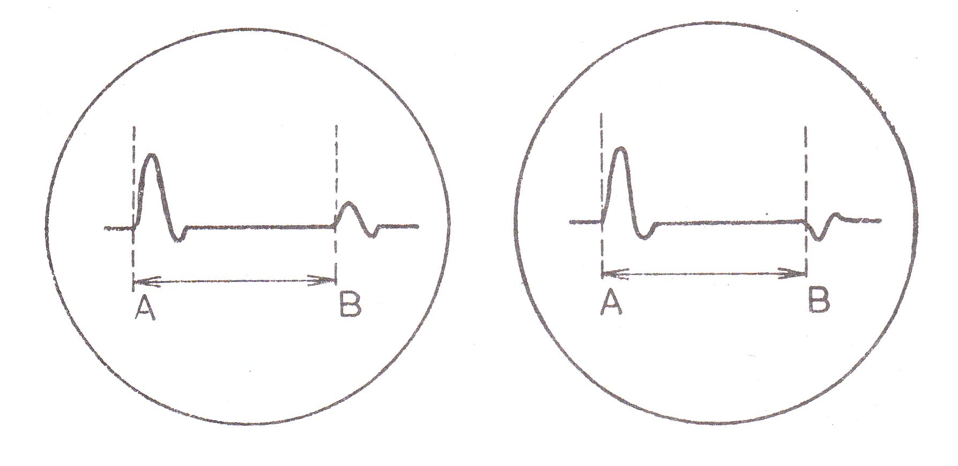
Pri skracovaní šírky sondovacieho impulzu zväčšuje sa tzv. rozlišovacia schopnosť impulzného zameriavača, pritom však nastáva skreslenie tvaru impulzu pri prechode vedením, v dôsledku tlmenia jednotlivých frekvenčných zložiek spektra sondovacieho impulzu. Skracovanie šírky impulzu znamená totiž rozširovanie frekvenčného spektra impulzu.
Impulznými metódami môžeme určiť bez ťažkostí miesto krátkodobých porúch a meranie si nevyžaduje toľko času, ako pri meraní jednosmernými alebo striedavými metódami. Osobitne je výhodná impulzná metóda na objavenie zlý kontaktov v prenosovej ceste. Nevýhodou impulzného merania je, že presnosť závisí od typu vedenia. Z toho vyplýva, že nemôžme jeden a ten istý typ zameriavača použiť na všetky typy vedenia.

Riešenia úloh
Úloha č. 1:
Pri meraní tejto úlohy sme mali poruchu číslo 7.

Súpis prístrojov:
- mostík L140
- 300Ω odpor
- model vedenia l=2000m

- Murrayova metóda
Schéma zapojenia:
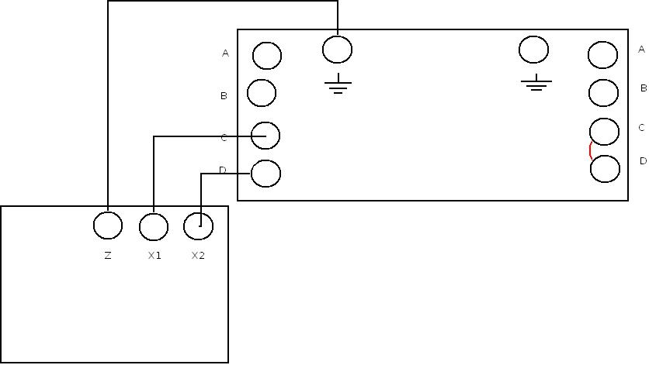
l=2000m
R_{a}=1000Ω
R_{b}=179Ω

Vzorový výpočet:

- Varleyova metóda
Schéma zapojenia:
R_{sl}=212,9Ω
R₀=1773Ω

Vzorový výpočet:

- Küpfmüllerova metóda
Schéma zapojenia:
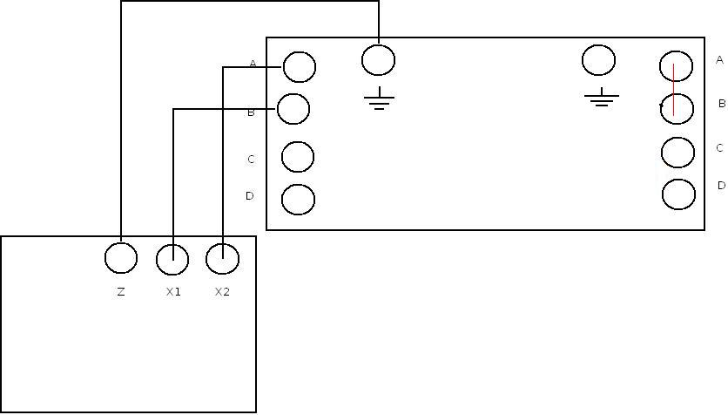
l=2000m
R_{k}=738Ω
R_{p}=323Ω
R_{a}=1000Ω

Vzorový výpočet:

Úloha č. 2:
Merací prístroj L140 je konštruovaný so zreteľom na potreby v telekomunikačných službách, ale je možné ho použiť aj bez ďalších úprav aj v silno prúdovej technike. Jeho použitie je teda rozsiahle. Hodí sa najmä na:
- Meranie ohmických odporov až do 11 MΩ metódou Wheatstonového mostíka
- Určovanie miesta izolačných porúch kábelov
- Zisťovanie miesta prerušenia vodiča
- Zisťovanie miesta zámeny vodičov
Ďalej je ho možné použiť ako:
- Samostatný dekádový odpor
- Samostatnú indikačnú jednotku v inej súprave alebo v inom zapojení

Impulzný merací prístroj RFT 80018, nájde široké uplatnenie v mobilných meriacich a montážnych službách. Je prevedený ako prenosný kufríkový prístroj, ktorý je možné ľahko a jednoducho pripraviť k použitiu. Ochranný kryt ho chráni pred dažďom. Všetko príslušenstvo je možné uložiť do tašky.
Prístroj pracuje na princípe odrazu impulzu a tým umožňuje lokalizáciu všetkých poruchových miest, ktoré sa prejavujú zmenou vlnového odporu. Prednosťou prístroja je jeho jednoduchá obsluha a jeho optimálna prispôsobivosť rozličným meracím problémom.
Napríklad: lokalizácia poruchy na kábloch, ktoré sú konštruované so silným odrazom (napr. odbočky a návlačky) je uľahčená meracou variantou „automatické porovnanie žil“. Pre zisťovanie poruchy na miestach, kde sa v štyrkových kábloch križujú žily, slúži merací variant „presluch“. Pre zistenie poruchy vzniknutej preskokom môžeme použiť postupnú vlnu, ktorá preskokom vznikla.
Vo všetkých prípadoch je na zakončení vodiča prispôsobovací člen 80016, alebo 80017, ktorý zaistí optimálny prenos vysielacieho impulzu aj odrazu. Pri stlačení nulového tlačidla na 80018 označí referenčným impulzom začiatok káblu a automaticky eliminuje dobu priebehu impulzu v meranom kábli. Spolu s voličom žíl v prístroji 80018 dovoľuje prispôsobovací člen 80016 voliteľný prípoj troch vodičov na silnoprúdových kábloch a prispôsobovací člen 80017 dovoľuje voliteľné pripojenie dvoch telekomunikačných žil.

Úloha č. 3:
Porucha bola na vodiči D v tretej časti.
Súpis prístrojov:
- káblový mostík vzoru M6K 1284217 – odporová dekáda
- RC oscilátor BM 344
- tranzitný merač úrovne 12 XN 045A
- model vedenia

R_{sl}= 20kΩ
l=1800m

Tabuľka nameraných hodnôt:
f [kHz] | R_{x} [Ω] | l_{x} [m]
0,8 | 7400 | 1332
1,5 | 7414 | 1334,52
2 | 7400 | 1332
2,4 | 7456 | 1342,08
3 | 7430 | 1337,4
3,4 | 7470 | 1344,6
Vzorový výpočet:

Záver

Pri tomto laboratórnom cvičení sme si preverili meranie porúch jednotlivými metódami a to Murrayovou, Varleyovou, Küpfmüllerovou a mostíkovou.
V úlohe číslo 1 sme zapojili merací prístroj na model vedenia podľa schémy zapojenia a vyrovnaním mostíka sme odmerali potrebné údaje pre Murrayovu metódu a následne pre Varleyovu metódu. Výsledky nám vyšli približne rovnaké, z čoho sa dá usudzovať, že sme merali pomerne presne. Malá nepresnosť mohla vzniknúť pri odčitavaní hodnôt z meracieho prístroja. Ako presnejšia meracia metóda by sa dala označiť Varleyova, pretože chyba bola bližšie k začiatku vedenia.
V druhej úlohe sme sa zoznámili s meracím prístrojom L140 a prístrojom RFT 80018. Prvý menovaný je určený na meranie ohmických odporov metódou Wheatstonového mostíka, určovanie izolačných porúch vodičov, prerušených vodičov a zámenu vodičov. Ďalej sa môže používať ako samostatný dekádový odpor alebo ako samostatnú indikačnú jednotku v inej súprave alebo v inom zapojení. Impulzový prístroj RFT 80018 je kufríkový prístroj, ktorý sa dá ľahko a rýchlo pripraviť k použitiu. Je vhodný najmä na lokalizáciu všetkých poruchových miest, ktoré sa prejavujú zmenou vlnového odporu.
V poslednej tretej úlohe sme pomocou mostíkovej metódy merali poruchu na vedení a výsledky vyšli s dosť veľkou odchýlkou, ktorá môže byť spôsobená subjektívnym odhadom najmenšej odchýlky na meracom prístroji.

